Redis的简单介绍

# Redis学习目录介绍：

### NoSQL介绍

### Redis介绍

### Redis的适用场合

### Redis的安装与部署

### Redis的数据类型

### Redis的常用命令

### Redis的高级应用

# Redis的客户端介绍：

## redis自带的客户端：命令行的形式。

## 图形界面的客户端：不太好使，了解即可。

## Java客户端jedis（重点）

# Redis的数据类型：

## string字符类型：

## hash类型（有的也称为map类型）散列类型

## list列表类型

## set集合类型

## sorted set （zset）有序集合类型

# Redis的持久化方法：

Redis的持久化方案主要是两种：Rbd方式和Aof方式。

# Redis的高级应用

## Redis的主从复制

## Redis的集群（重点）

## 利用jedis连接redis集群（重点）

# NoSQL的简单介绍

## 什么叫NoSQL？

NoSQL (Not Only SQL)，反SQL运动。非关系型数据库。

为了解决**高并发、高可用、高可扩展**，**大数据存储**等一系列问题而产生的数据库解决方案，就是**NoSql**。**NoSql，也叫非关系型数据库，它的全名Not only sql**。它不能替代关系型数据库，只能作为关系型数据库的一个良好补充。

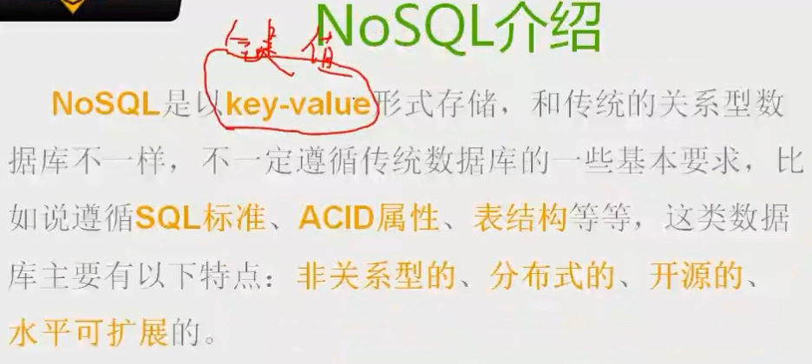

### SQL标准：

例如**insert delete update select等语句**。

### ACID属性：

主要是事务，典型的例子，银行卡转账，小李转小明100元，小李减100，小明加100，称为一个事务。

### NoSQL的优点：

处理超大量的数据；运行在服务器集群上；击碎了性能瓶颈。

### NoSQL的适用场景：

对数据高并发读写；对海量数据的高效率存储和访问；对数据的高可扩展性和高可用性。

## NoSql的分类：

### 键值(Key-Value)对存储数据库

相关产品： Tokyo Cabinet/Tyrant、**Redis**、Voldemort、Berkeley DB

典型应用： 内容缓存，主要用于处理大量数据的高访问负载。

数据模型： **一系列键值对**

优势： 快速查询

劣势： 存储的数据缺少结构化

### 列存储数据库

相关产品：Cassandra, **HBase**, Riak

典型应用：分布式的文件系统

数据模型：以列簇式存储，将同一列数据存在一起

优势：查找速度快，可扩展性强，更容易进行分布式扩展

劣势：功能相对局限

### 文档型数据库

相关产品：CouchDB、**MongoDB**

典型应用：Web应用（与Key-Value类似，Value是结构化的）

数据模型： 一系列键值对

优势：数据结构要求不严格

劣势： 查询性能不高，而且缺乏统一的查询语法

### 图形(Graph)数据库

相关数据库：**Neo4J**、InfoGrid、Infinite Graph

典型应用：社交网络

数据模型：图结构

优势：利用图结构相关算法。

劣势：需要对整个图做计算才能得出结果，不容易做分布式的集群方案。

# Redis介绍：

Redis是使用**c语言**开发的一个**高性能键值数据库**。Redis可以通过一些**键值类型**来存储数据。

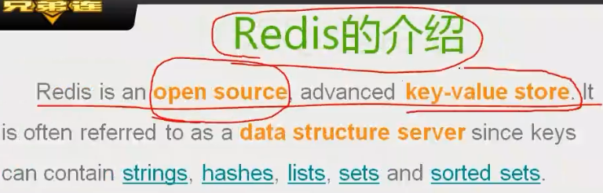

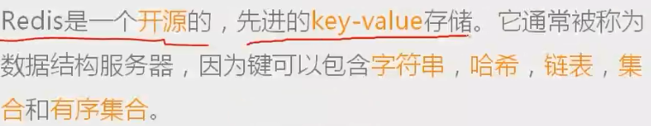

8.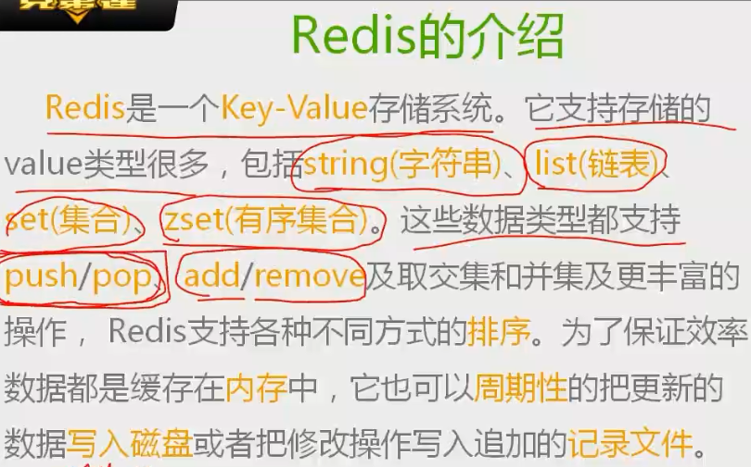

1. **为了保证效率，数据都是缓存在内存中的，它也可以周期性的把更新的数据写入磁盘，或者把修改操作写入追加的记录文件。**

相当于mysql中的binlog。

1. Redis支持的API语言：

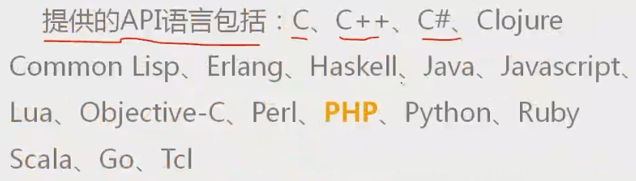

1. 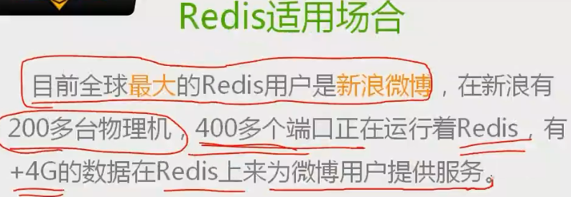

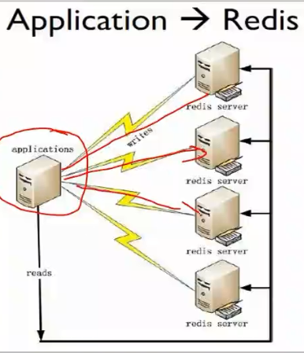

应用程序可以直接访问Redis，只有当Redis访问失败的时候，才访问MySQL。

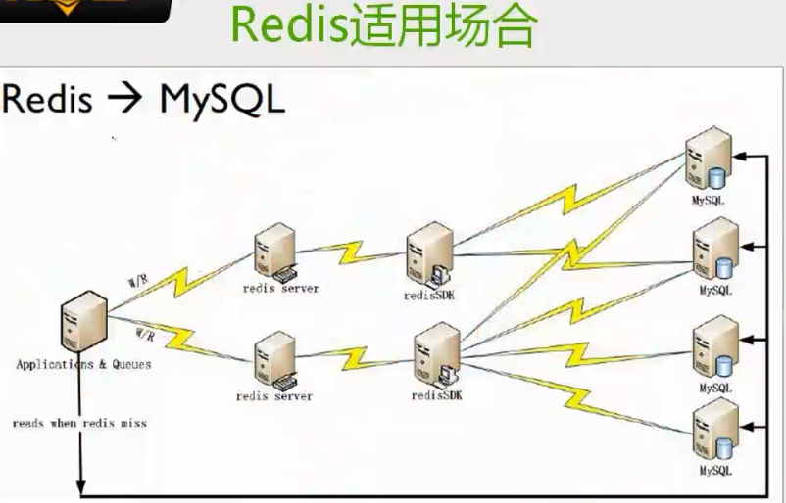

# Redis的应用场景：

**缓存（数据查询、短连接、新闻内容、商品内容等等）。（最多使用）**

**分布式集群架构中的session分离。**

聊天室的在线好友列表。

**任务队列。（秒杀、抢购、12306等等）**

**应用排行榜。**

网站访问统计。

数据过期处理（可以精确到毫秒）

**冰箱装大象**：

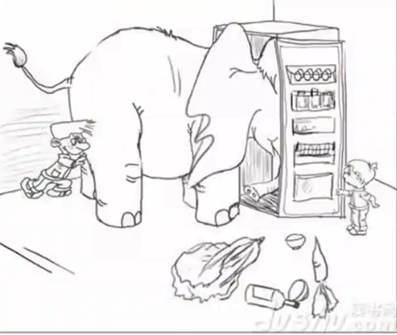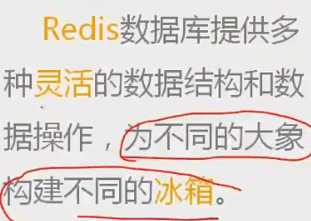

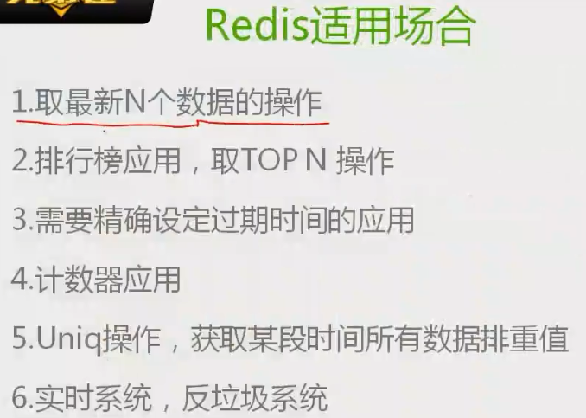

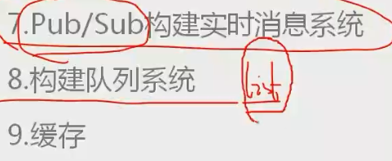

# Redis与MySQL的区别：

### 都有库的概念；

### redis没有表的概念，mysql具有表的概念；(NoSQL不存在表结构)；

### **redis没有字段、行列的概念，mysql具有字段、行列的概念**。

# Redis的发展历史：

2008年，意大利的一家创业公司Merzia推出了一款基于MySQL的网站实时统计系统LLOOGG，然而没过多久该公司的创始人 Salvatore Sanfilippo便对MySQL的性能感到失望，于是他决定亲自为LLOOGG量身定做一个数据库，并于2009年开发完成，这个数据库就是**Redis**。 不过Salvatore Sanfilippo并不满足只将Redis用于LLOOGG这一款产品，而是希望更多的人使用它，于是在同一年Salvatore Sanfilippo将Redis开源发布，并开始和Redis的另一名主要的代码贡献者Pieter Noordhuis一起继续着Redis的开发，直到今天。

Salvatore Sanfilippo自己也没有想到，短短的几年时间，Redis就拥有了庞大的用户群体。Hacker News在2012年发布了一份数据库的使用情况调查，结果显示有近12%的公司在使用Redis。国内如新浪微博、街旁网、知乎网，国外如GitHub、Stack Overflow、Flickr等都是Redis的用户。

VMware公司从2010年开始赞助Redis的开发， Salvatore Sanfilippo和Pieter Noordhuis也分别在3月和5月加入VMware，全职开发Redis。